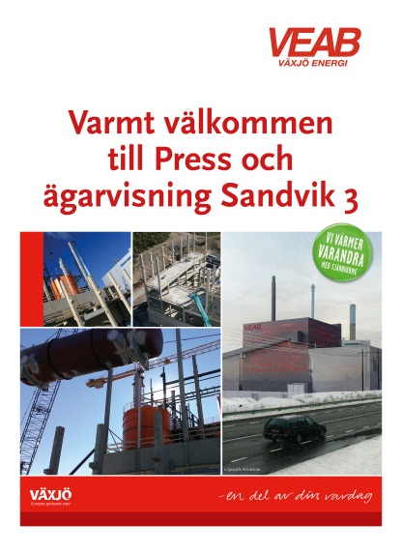
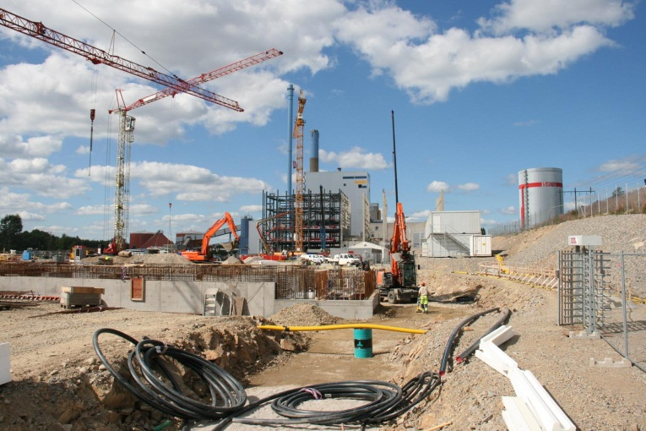

Pressrelease: Växjö Energi AB bjuder in till Press o ägarvisning 2013-11-22
Vi bygger för ett växande Växjö.
Fredagen den 22 november bjuder vi in till press och ägarvisning på Sandviksverket.
Vi kommer att informera om fördelarna med att bygga ett nytt kraftvärmeblock samt
hur allmänheten och miljön vinner på denna satsning i ett längre perspektiv.
De inbjudna kommer få en guidad tur tillsammans med sakkunniga inom området samt få
möjlighet att ställa och få svar på frågor och funderingar.
För att klara den ökade energiförbrukningen bygger vi ett nytt kraftvärmeverk genom Sandvik 3.
På så sätt ökar vi mängden biobränslebaserad energiproduktion vilket är helt i linje med vår
ägares Växjö Kommuns högt uppsatta miljömål.
Biobränslena består av avverkningsrester som flis och bark från hyggen hos lokala leverantörer. Kontakterna med dessa, närtransporterna och vår retur av aska som gödningsmedel i skogen
ger ett kretslopp med både ekonomiska- och miljöstarka fördelar.
Värme, el och kyla.
Sandvik 3 är ett kraftvärmeverk och så kallas det när el och värme produceras samtidigt.
Man tar alltså vara på den värme som alltid uppkommer vid elproduktion och det är därför kraftvärme är mer energieffektiv än annan elproduktion från förbränning.
Den värme som uppkommer vid elproduktionen i kraftvärmeverket levereras som fjärrvärme till ortens hushåll. Fjärrvärmen svarar för omkring hälften av all uppvärmning av bostäder och lokaler i Sverige.
Vi vill med genom effektiva processer och kretslopp skapa säker och billig försörjning av el, värme och kyla. För att på så sätt skapa ett uthålligt samhälle och göra Växjö till en attraktiv stad att bo och verka i.
Fortsättning nästa sida.

Vill du veta mer eller följa bygget på lite närmare håll ska du besöka vår hemsida www.veab.se
eller vår blogg om hela projektet: http://veab3an.blogg.artisan.se/
Missa inte denna afton för att få svar på alla frågor du undrar över!
Varmt välkommen till en faktaspäckad eftermiddag som avslutas med lättare tilltugg.
Informationstillfället kommer att hållas mellan klockan 14 -16, 131122.
Energifakta – Sandvik 3.
• Beräknad effekt blir 104 MW varav 39 MW el och 64 MW Fjärrvärme
• Bränslen som kommer att användas är biobränsle i form av träflis, GROT (Grenar och Toppar hyggesrester), bark och spån.
• Bränsleförbrukning vid full last blir cirka 140 m3/timme.
• Vi beräknar att släppa ut 10 000 – 20 000 ton mindre koldioxid per år när den nya pannan tas i drift.
• Idag kommer 80–85% av all värme och varmvatten i Växjö från Sandviksverket och med nya Sandvik 3 kommer drygt 50% av all el som används i Växjö att produceras med förnyelsebart biobränsle lokalt.
• Kostnaden är beräknad till 1200 mkr

